Raccolta differenziata nelle scuole
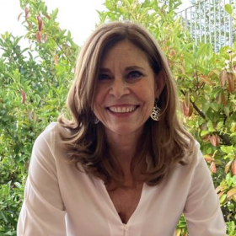
da Irene Noce
Docente
Questa scuola, da giovedì 9 marzo a giovedì 1° giugno 2023, partecipa all’iniziativa di sensibilizzazione messa in campo da “SALERNO PULITA” che ha come obiettivo la riduzione dei quantitativi di rifiuti non differenziabili

Documenti
cir per differenziata
pdf - 467 kb
Pubblicato: 09.03.2023 - Revisione: 09.03.2023
Eccetto dove diversamente specificato, questo articolo è stato rilasciato sotto Licenza Creative Commons Attribuzione 3.0 Italia.

